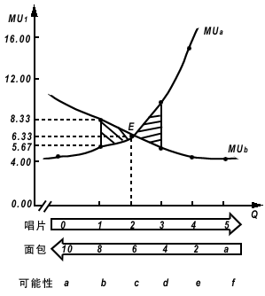
你知道今年诺贝尔经济学奖的得主是谁吗？
你解读过《珠江三角洲地区改革发展规划纲要》吗？
你经常关注经济形势，思考身边的经济问题吗？
你是否渴望拥有一个平台，跟志同道合的人交流学术问题呢？
这里，将是实现你愿望和价值的平台！

CPE是一个致力于促进广外大学生学术交流的平台，涉及金融、国贸、区域经济、产业经济和管理学等研究领域。成立不到半年的CPE正焕发着无限的活力，创造了令人欣慰的成绩：两篇学术论文先后被核心期刊收录，中心成员先后应邀参加厦门大学和对外经济贸易大学优秀大学生夏令营，举办了大大小小的学术讲座和学术交流活动……

CPE现向全校招贤纳士，热切欢迎优秀的你加入我们的大家庭！
思想的火花将因你更炫目，CPE因你更精彩！
招新对象：广外大全体在校学生（本科生、研究生）
报名表下载地址：gdufscpe@126.com 密码：123456
报名表投递地址：gdufscpe@gmail.com

截止时间：10月17日20:00
面试时间与地点：10月18号14：00
更多详情请登录CPE门户网站或新浪博客：http://sites.google.com/site/cpegdufs/
http://blog.sina.com.cn/gdufscpe

